1、统计页面，查询出超期列表。

2、找到需要删除的超期文件，如“省人力资源社会保障厅关于供给侧结构性改革工作进展情况的报告”。

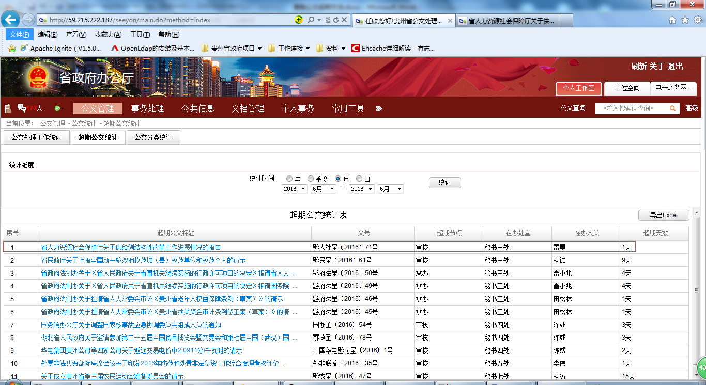

3、打开文件，找到edocid为4604701955572911964。

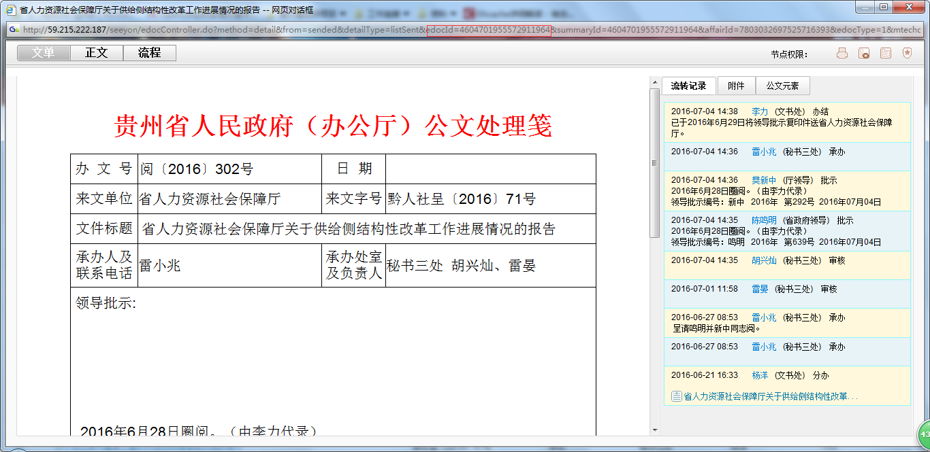

4、编写执行数据库脚本，找到数据。

select receive_time '收到时间',complete_time '处理时间' from v3x_affair where object_id=4604701955572911964 and is_over_time=1 and is_delete<>1;

如果查到超期数据和处理明细一致，说明找对了数据，进行下一步修改。

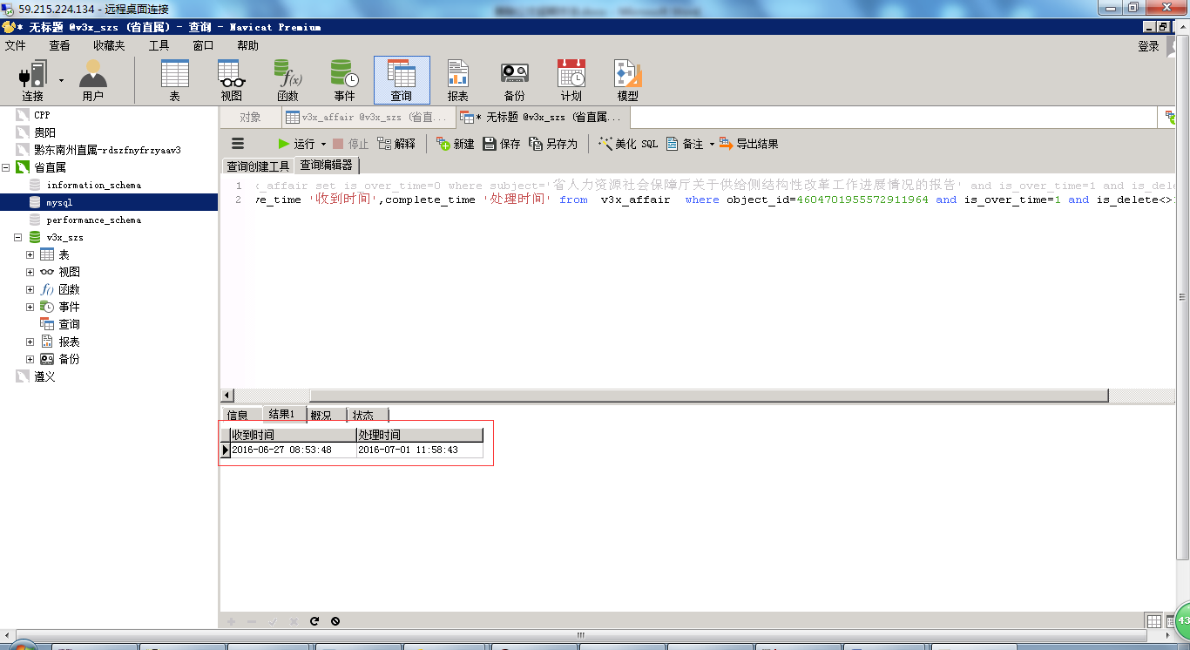

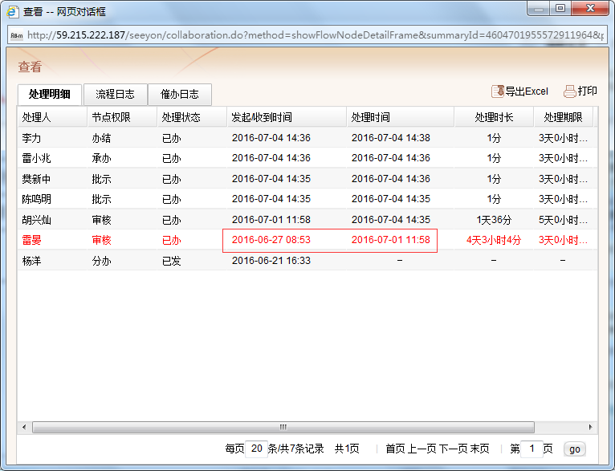

5、编写执行数据库脚本，修改数据。

update v3x_affair set is_over_time=0 where object_id=4604701955572911964 and is_over_time=1 and is_delete<>1;

